Областной конкурс «Информашка — 2013»
5-7 классы, 2 тур

Задание 1. База данных (10 баллов)
Рассмотрим базу данных, содержащую сведения о нескольких мужчинах и женщинах и их родственных связях. Эта база данных состоит из двух связанных таблиц. Ниже даны фрагменты этих таблиц.
Таблица, содержащая информацию о мужчинах и женщинах:
Номер паспорта | Фамилия | Пол | Год рождения
212149 | Коваленко | М | 1963
276341 | Коваленко | Ж | 1942
328156 | Коваленко | М | 1995
462715 | Василенко | Ж | 1941
521893 | Коваленко | М | 1967
543278 | Иванова | Ж | 1960
612934 | Коваленко | Ж | 1970
721934 | Коваленко | М | 1965
746251 | Коваленко | Ж | 1992
835612 | Петров | М | 1958
926153 | Василенко | М | 1962
973516 | Василенко | М | 1937
975273 | Петрова | Ж | 1993
Таблица, отражающая родственные связи:
Номер паспорта родителя | Номер паспорта ребенка
276341 | 721934
462715 | 543278
521893 | 746251
212149 | 328156
973516 | 612934
521893 | 975273
276341 | 521893
973516 | 543278
276341 | 212149
462715 | 926153
612934 | 746251

Пользуясь таблицами, определите фамилию, номер паспорта и год рождения самого старшего дяди Петровой.

Задание 2. Крестики-нолики (10 баллов)

Пусть задано квадратное поле размера n, заполненное крестиками и ноликами. Будем выполнять на этом поле следующую операцию переворота: выбирается клетка, принадлежащая полю, и изменяются значения всех клеток, расположенных в одной строке и в одном столбце с выбранной. Изменение значения означает, что крестики меняются на нолики, а нолики меняются на крестики. Например, если поле размера 4 выглядит так, как показано на рисунке и выбрана клетка, отмеченная серым, то в результате переворота получится поле, изображенное правее.

X | 0 | X | X
0 | 0 | 0 | X
X | 0 | X | X
0 | X | 0 | X

X | 0 | 0 | X
0 | 0 | X | X
0 | X | 0 | 0
0 | X | X | X

Используя эту операцию можно из поля, заполненного ноликами, получить поле, заполненное крестиками. Например, для поля 2x2 понадобится 4 такие операции:

0 | 0 |  | 0 | X |  | X | 0 |  | 0 | 0 |  | X | X
0 | 0 |  | X | X |  | X | 0 |  | 0 | X |  | X | X

А за какое минимальное количество таких операций можно из поля размера 3x3, заполненного ноликами, получить поле, заполненное крестиками?

Задание 3. Кодирование информации (по 10 баллов – всего 20 баллов).

В основе Поворотного шифра лежит круг, поделенный радиусами на 8 равных частей, возле каждого радиуса записана буква. Круг может вращаться по часовой стрелке на количество градусов, кратное 45 градусам. Рядом с кругом закреплена стрелка, показывающее текущее значение, которое выбрано на круге.
Для шифрования используется ключ, состоящий из двух частей – восьми букв круга, выписанных в порядке обхода против часовой стрелки и угла поворота, кратного 45 градусам. Рассмотрим принцип шифрования сообщения на примере слова «БАЙТ». Пусть ключом является набор букв «БЙОАХТКУ» и угол 90 градусов.
Б
Й
О
А
Х
Т
К
У
Выполним следующие действия:
а) установим круг в положение буквы Б (чтобы стрелка указывала на букву Б), после чего повернем его на 90 градусов и получим букву О.
б) установим круг в положение буквы А, повернем его на 90 градусов и получим букву Т.
в) установим круг в положение буквы Й, повернем его на 90 градусов, в результате получим букву А;
г) установим круг в положение буквы Т, повернем его на 90 градусов и получим букву У.
Результатом шифрования является слово «ОТАУ».

Задача 1. Пусть имеется результат шифрования «ЛМАГОТРИ». Ключ шифрования известен только частично – дан только набор букв «ОИАРМГТЛ».Расшифруйте и получите исходное сообщение.

Задача 2. При тех же условиях необходимо расшифровать «ТИЕРКИМ», известный набор букв ключа – «МРИОЕНКТ».

Задание 4. Текстовый и графический редактор (20 баллов).

Оформите мини-викторину по информатике для учеников вашего класса.
Викторина должна содержать 3 задания.
Задание №1: Придумайте стихотворную загадку для одного из слов: Информашка, информатика, информация.
Задание №2. Составьте ребус к одному из слов: информатика, компьютер, информация, процессор, дискета. (Подсказка: Ребус - вид загадки, в которой разгадываемые слова даны в виде рисунков или картинок в сочетании с буквами или цифрами).
Задание №3. Составьте шуточный тест из двух вопросов по информатике с вариантами ответов.
Придумайте название викторины и красиво оформите лист для викторины по следующему образцу. Ячейка с ответами должна содержать гиперссылку на отдельный файл с ответами.

Название викторины
№ задания | Задание | Ответ
1 |  | гиперссылка
2 |  | гиперссылка
3 |  | гиперссылка

Задание 5. Теория графов (10 баллов).
Осенью в школе были проведены олимпиады по математике, информатике, русскому языку и литературе. Лучшими учениками в школе оказались Вася, Маша, Даша и Петя. Набранные ими баллы представлены в таблице:

 | Вася | Маша | Даша | Петя
Математика | 12 | 16 | 17 | 18
Информатика | 13 | 14 | 10 | 11
Литература | 11 | 13 | 14 | 17
Русский язык | 12 | 10 | 13 | 15

К сожалению, городские олимпиады по этим предметам будут проходить в один и тот же день, поэтому учителю необходимо решить, кого из ребят, на какую олимпиаду отправить. Чтобы увеличить шансы на победу учитель хочет выбрать ребят так, чтобы суммарное количество баллов выбранных ребят по выбранным предметам было наибольшим. Помогите сделать этот выбор и посчитайте, какое суммарное количество баллов можно набрать.

Задание 6. Исполнитель (20 баллов).

Напишите программу для графического исполнителя, которая строит следующий рисунок:

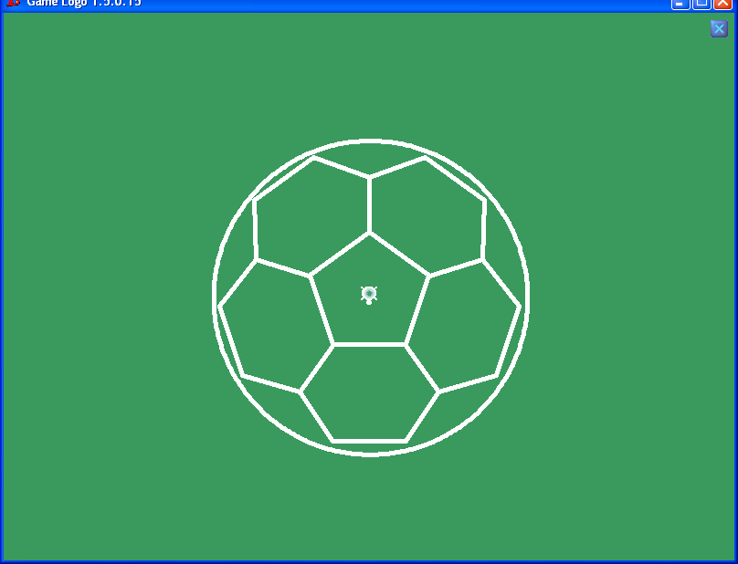

Обязательно сохраните вашу программу под именем информашка.txt
Для выполнения задания Вы должны использовать исполнитель Черепашка (среда Game Logo).Разобраться с тем, как работать в среде Game Logo, вы должны самостоятельно. Чтобы познакомиться с командами исполнителя рекомендуется прочитать справку.
